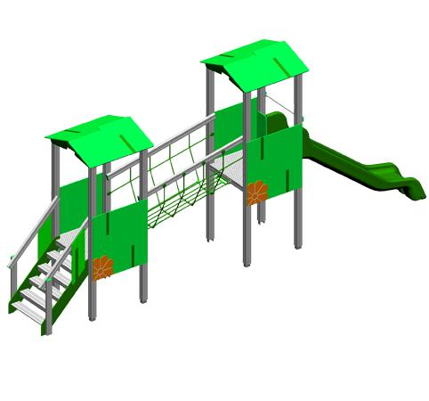
Descrizione:
Castello due torri ad altezze diverse coperte da tetto a 2 falde, collegate da ponte sospeso a rete. Struttura realizzata interamente in alluminio anodizzato e rivestimenti multicolore in polietilene ad alta densità molecolare. Dotato di scaletta con pedana h 95 cm, ponte sospeso a rete inclinato e scivolo h 130 cm in polietilene rotazionale. Il castello è completamente rifinito con viti dotate di tappo di chiusura. Disponibile in tre diverse modalità: 1) Tetto a due falde a copertura unicamente della pedana con scivolo. 2) Copertura di entrambe le torri con tetto a due falde 3) Copertura di entrambe le torri con aggiunta di kit palestra (dotata di scala a pioli, arrampicata a rete e salita a fune fissata al terreno) Altezza scivolo: 130 cm
Categoria: Castelli in metallo
Codice: EP22011

